**祕魯見聞**

**走在印加帝國的神祕步道(6)**

**Machu Pichu 待解的疑團??**

**陳東榮**

看了一下午的 Machu Picchu , 我們回到旅舍。 第二天早上, 我們又趁著不住宿在 Machu Picchu 附近的遊人尚未抵達之前, 又進入古城。今天陽光普照, 藍色的天空飄著幾朵白雲, 古城的遺蹟看來又是另外一番景象。有一部份的團員跟著 Fredy 去訪問昨日未去過的皇宮, Plaza 的低地區。我則跟著另外幾位團員, 走上古老的印加步道 (Inca trail), 來回三英里, 到附近海拔再增高一千呎的山嶺上, 去拜訪太陽之門 ( the gate of Sun) 。

太陽之門 (the gate of sun), 是另一處神廟。 在每年的十二月二十六日, 直射到 太陽之石, 並射入地母廟小洞口的陽光, 就是從這太陽之門後面的群山缺口, 經過這座石門射出的。我上來時, 走走停停, 氣喘如牛, 導遊 Ciro 一路好心地跟著我, 加上團員王坪教授先把我的背包帶下山去, 我才登上了這可以更遠眺望 Machu Picchu 的太陽之門。下山時, 就輕鬆多了。高度對體力的挑戰確實明顯。事後我與沒上山的芬芬討論, 我們都認為除了把走這段路當做健行的挑戰之外, 其實還是利用寶貴的時間, 跟Fredy 去看更多的古蹟比較有意義。

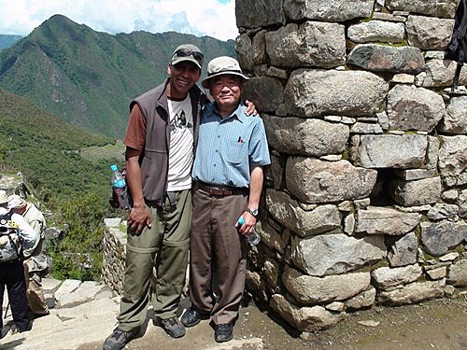

**導遊 Ciro 和我在太陽之門**

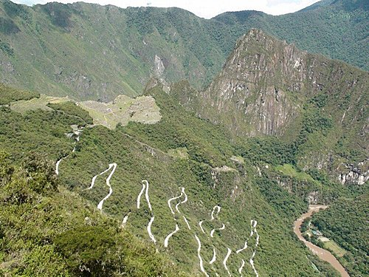  
        由太陽之門遠望 Machu Picchu (左上角)及蜿延迴轉的登山公路

在這古城中, 最令我神往的, 就是古城背後的那一座 Huana Picchu (新山) 的高嶺。要去這個山頭, 需要事先申請, 人數有限, 加上山路陡峭, 不是輕易可及, 又有時問限制, 所以無緣一訪。遠遠看去, 這高嶺上有梯層, 有神廟, 據說是當年最高階祭師與美麗的印加處女居住的地方。想到這些純潔無辜的處女都成了宗教犧牲的祭品, 其中, 不知有多少的淒涼故事, 令人心傷。 猜測她們當時面對死亡的心情與痛苦, 讓我氣憤難抑。古今中外, 歷史一再重演, 這個世界, 總是由極少數人來剝削極大多數人。野心家利用宗教, 政治來奪取別人應得的資源, 來享受自已的榮華富貴。 更悲哀的是, 更有一小部份人, 奴顏卑膝, 助紂為虐, 出賣同胞, 出賣靈魂來分一杯殘羹。

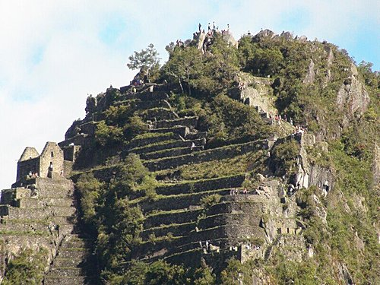

**Huana Picchu (新山)之嶺以錄影機十二倍拉近的鏡頭**

馬楚比丘是在印加帝國最強盛的公元 1460年左右興建的。但是, 不知什麼原因, 在建後一百多年後, 被印加帝國放棄, 成為一座廢墟。在廢墟附近的印加古村, 至今仍住有世代相傳的居民居住。 公元 1911 年, 美國的歷史學家, Hiram Bingham, 到祕魯叢林來尋找另一失落的古城, [Vilcapampa](http://en.wikipedia.org/wiki/Vitcos#Rediscovery)。 在這附近遇到一位十一歲 的印加小孩, Pablito Alvarez 告訴他, 這裹有一座被叢林埋沒的老山, Machu Picchu。這失落的神祕古城, 才被再發現。接著美國地理雜誌 (National Geographic) 雜誌資助 Bingham 組隊發掘整理, 加上這份雜誌加以特刊報導, 終於引起世人的注意。1983年聯合國UNESCO把它認定為世界遺產保護區之一。 身為美國耶魯大學教授的Bingham, 當時也帶回美國 400-4000多件的珍貴印加古物, 現在仍然陳列在耶魯大學的 Peabody Museum 中。 祕魯政府與耶魯纏訟多年, 至今才討回一部份。還有誰先發現這古城的討論, 最近也成了熱門學術問題。

         至於印加帝國為什麼要在這離 Cusco 首都五十多英里的深山中, 構築這個神祕古城? 及為什麼在一百多年後, 又被放棄, 而埋入叢林之中, 直到將近四百年之後, 才重見天日呢? 而且, Machu Picchua 的消失, 發生在西班牙人入侵之前, 所以雖然西班牙統治者破壞了所有的印加的重要建築, 以消滅印加人的宗教, 文化, 但這Cusco附近的Machu Picchu 竟然得以倖存。

         根據歷來各專家的推測, Machu Picchu 的建造原因有:

1. Machu Picchu 地區是傳說中印加女神"Virgins of the Suns"誕生的地方。

2. 是印加皇帝住居及控制附近地區的經濟, 政治的中心, 或是皇室使用的夏宮。

3. 是因為這地方雄偉有靈氣, 神聖奇妙而建城。當時的印加皇帝很可能就像今日來遊的千萬旅人, 同樣地, 被這地方所震攝感動而興起建城的主意。

4. 從這些建築的構造, 布建, 這不像是一個軍事堡壘。

至於被放棄的原因:

1. 被 UFO 侵入, 居民逃散。因為附近有疑似外空人所畫的 Nazca line, 一片由空中都可以看到的巨大猴子圖案。

2. 因雷擊, 被認為是天神震怒而放棄。

3. 水源消失, 無法生存而離開。

4. 其他某種宗教原因, 導至放棄。

5. 發生傳染病, 如曾經橫掃南美洲大陸的天花傳染病, smallpox。

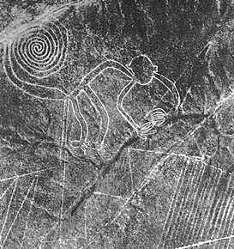  
**從空中看 Nasca monkey lines --From Wikipedia**

我想, 天花的這個猜測最有可能。因為牛痘是一種傳染嚴重, 死亡率高的疾病, 當時的南美人沒有牛痘的免役力, 十六世紀, 可倫布發現美洲後, 引進的牛痘的確害死了美洲大陸大部的人口。根據歷史記載, 在 Pizarro 侵入祕魯前的 1525 年, 印加皇帝Huayna Capac 跟100,000 人以上的 Cusco 市民就死於 Smallpox的傳染。



**From Wikipedia**

        牛痘的病狀, 全身膿瘍, 外觀非常可怕, 很可能被迷信的印加人, 視為天譴而逃離 Machu Picchu。不過, 真象如何, 因為印加民族沒有文字, 在西班牙人入侵之前的 Pre-Columbian 時代, 歷史只能在遺跡, 遺物及化石中猜謎而已。(待續)